附件：重庆市候鸟迁徙通道范围图（第一批）

附件
1.大巴山脉五里坡上神门湾段迁徙通道范围图
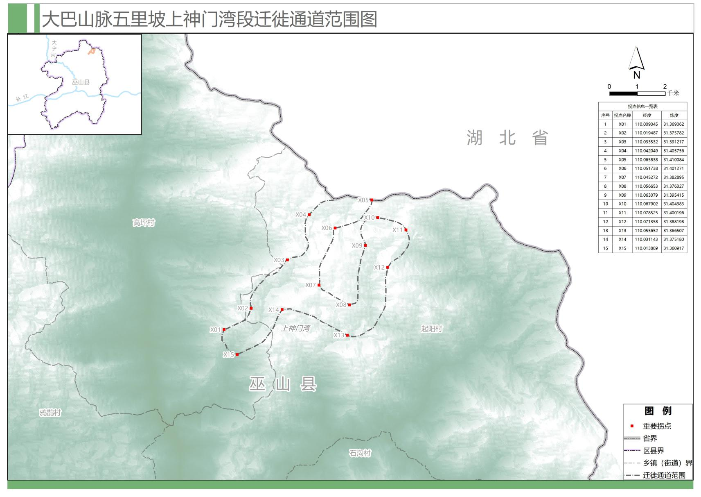

2.大巴山脉雪宝山一字梁段迁徙通道范围图
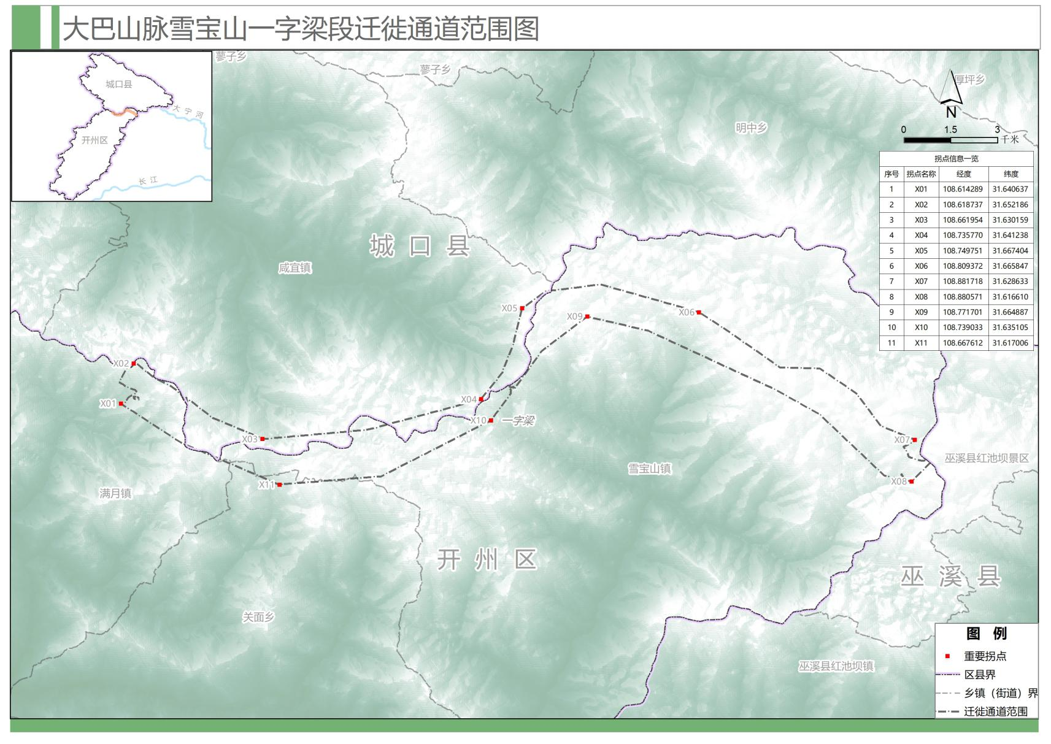

3.缙云山脉段迁徙通道范围图
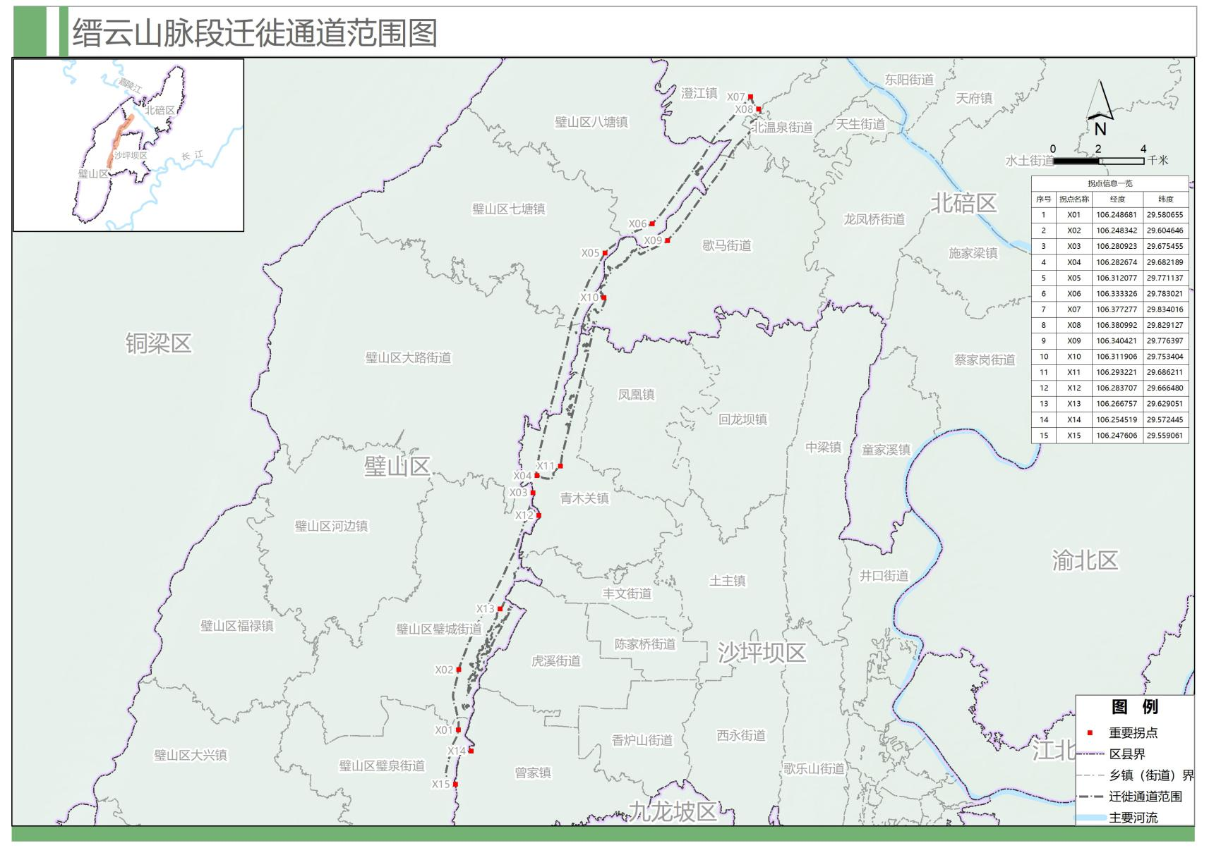

4.明月山脉段迁徙通道范围图

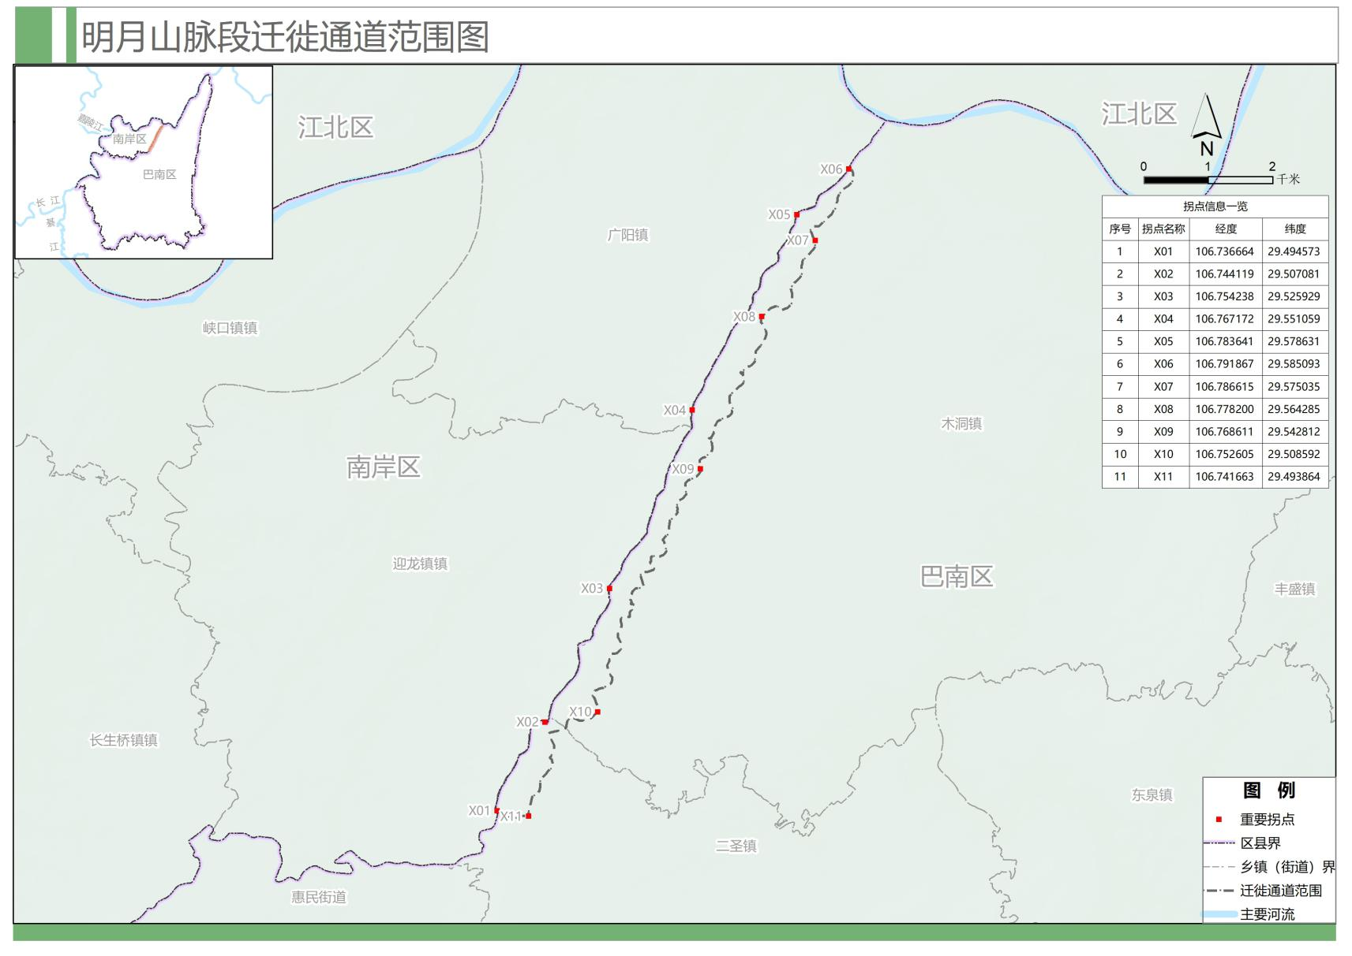

5.长江綦江河支流江津段迁徙通道范围图
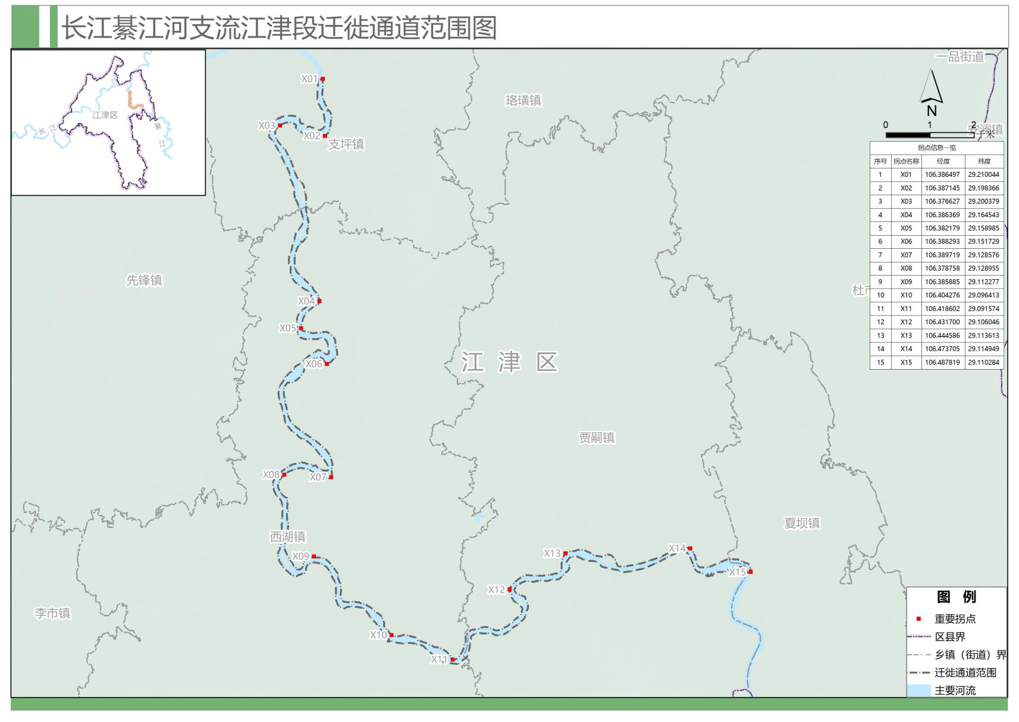

6.长江澎溪河支流汉丰湖段迁徙通道范围图
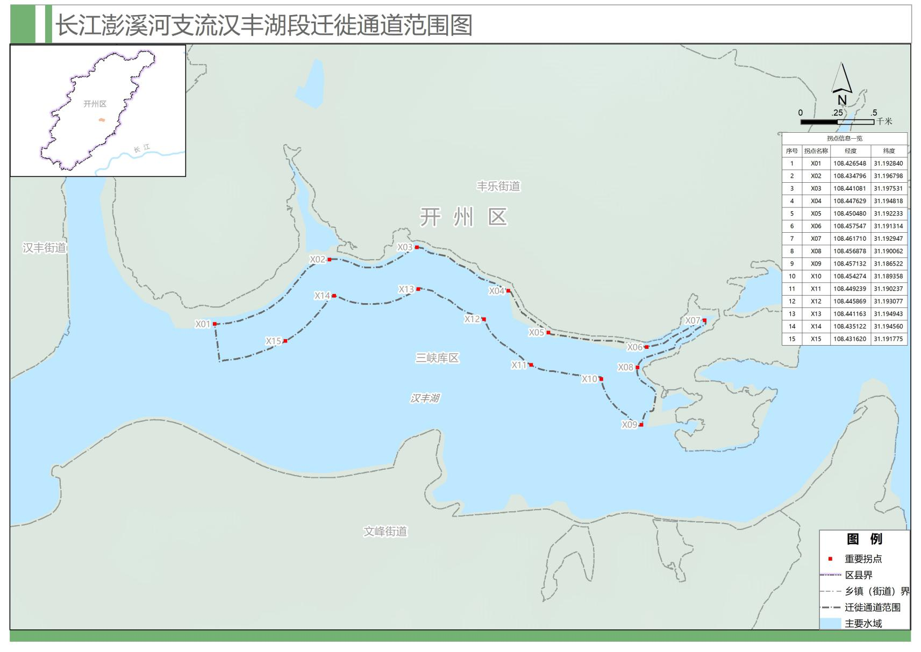

7.长江龙溪河支流长寿湖段迁徙通道范围图
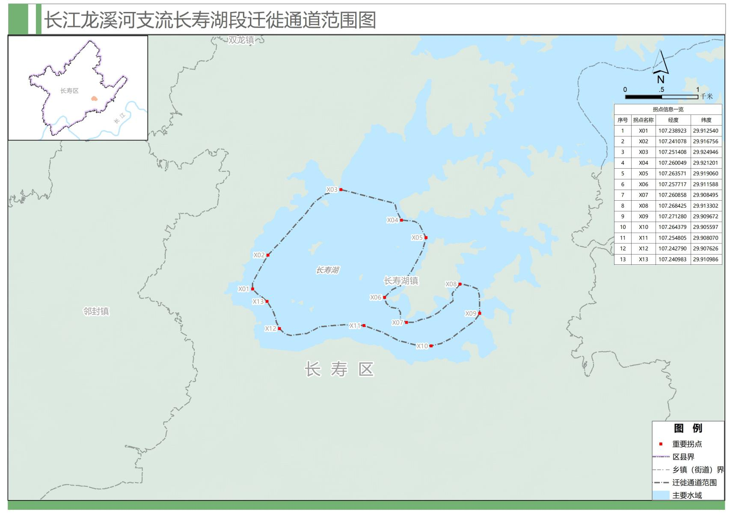

8.长江大宁河支流大昌湖段迁徙通道范围图
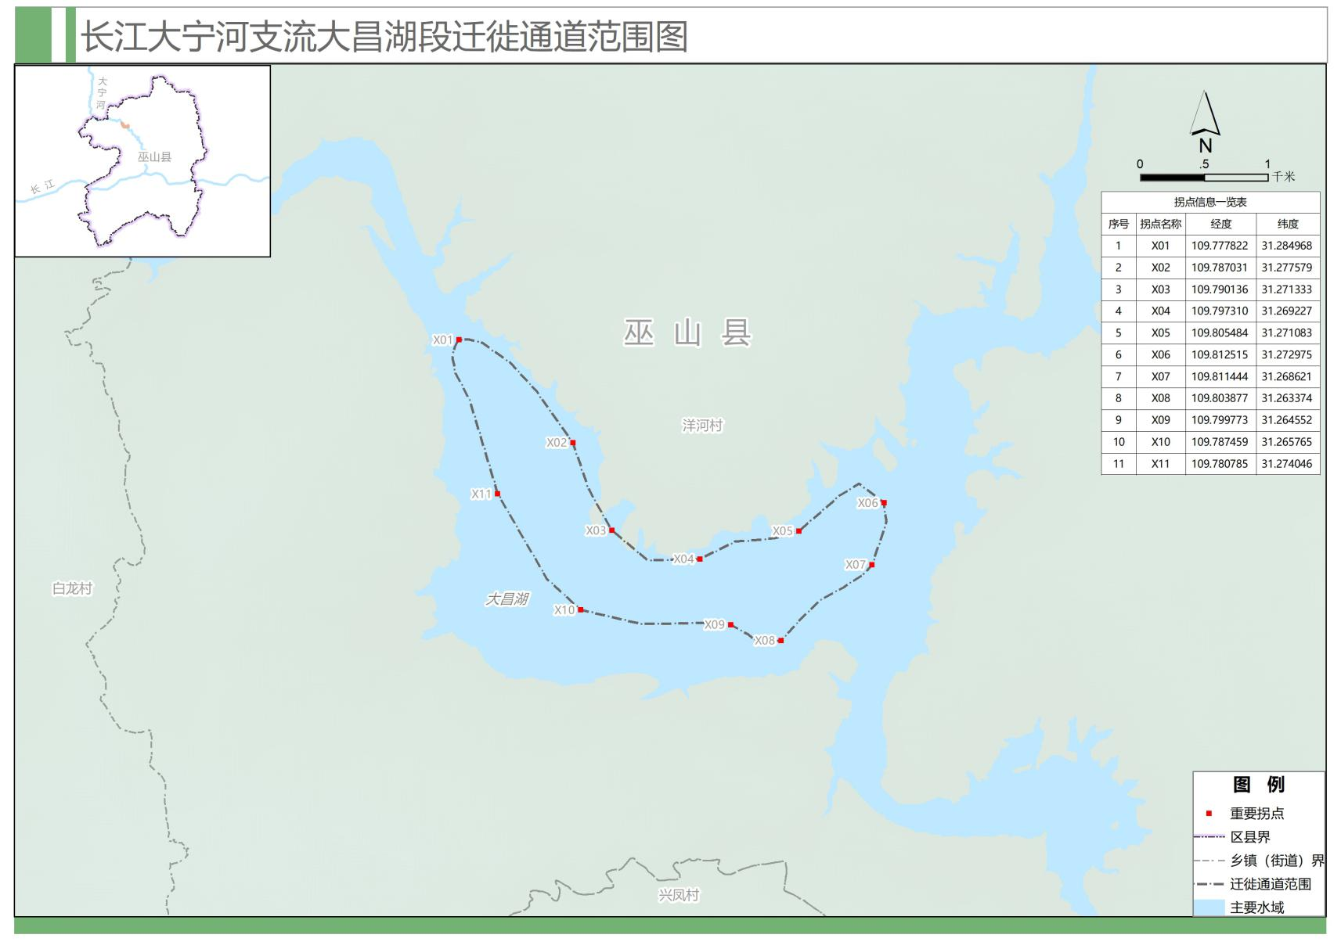

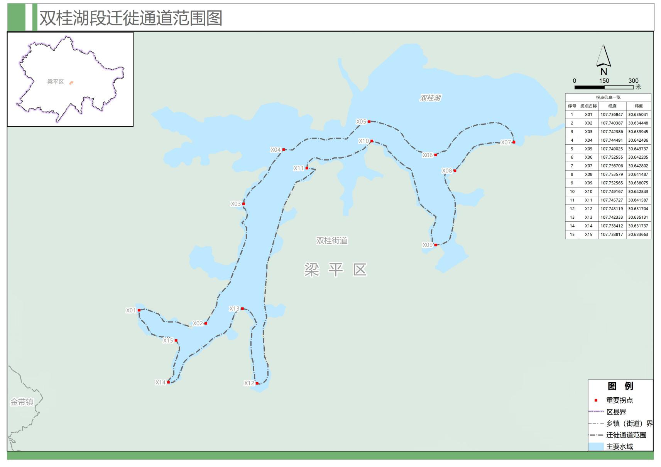
9.双桂湖段迁徙通道范围图

